/20点 | 第14回 磁気センサ | 検  印
/20点 | 月 日 2S 番 名前 | 締切遅れ
[修正ペン、修正テープ、修正液等は使用できない 鉛筆は使用できない 黒インクで記入する]
※締切遅れに1つでも✔がつくと,「主体性・自己管理」の10点を失います.
この実験はテスタを使用しません。

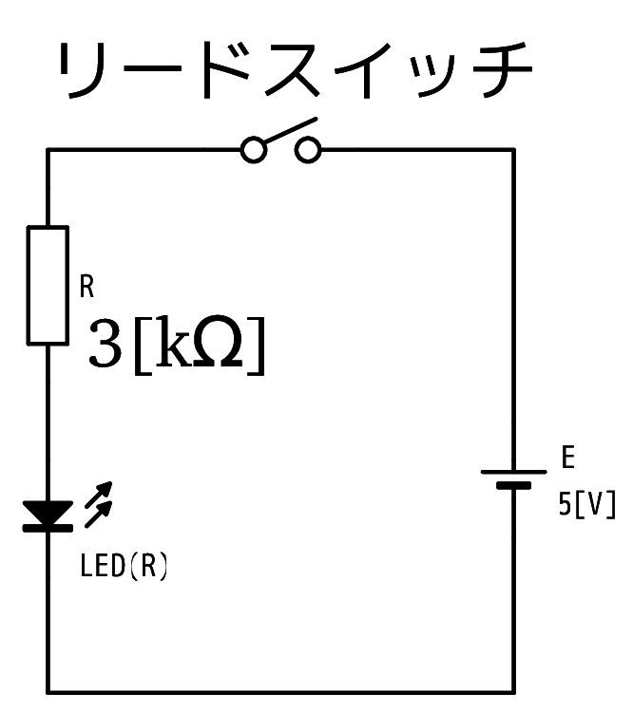
[リードスイッチ]
条件 | LEDの状態
リードスイッチが磁石から遠いとき | 点灯 消灯
リードスイッチが磁石に近いとき | 点灯 消灯

3.0[kΩ]

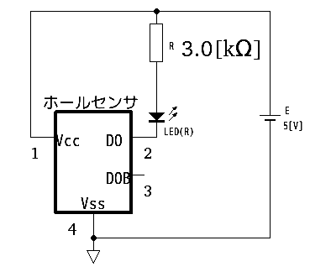
[ホールセンサ]
条件 | LEDの状態
S極をホールセンサに近づけるとき | 点灯 消灯
N極をホールセンサに近づけるとき | 点灯 消灯
(注)ホールセンサ(名称記載面)に磁石を近づける

UTC
UH277G
N
S

磁気センサはどこに使用されていますか。あるいは、あなたなら磁気センサをどのように使いますか。具体的に述べてください。

ボーナス課題  /20点 | 第14回 磁気センサ(ボーナス) | 検  印
ボーナス課題  /20点 | 月 日 2S 番 名前
この実験はテスタを使用しません。

(課題)磁気センサを使い、ブラシ付きDCモータの回転方向を制御してください。
- 磁気センサにN極が近づいたらモータは右回転
- 磁気センサにS極が近づいたらモータは左回転
- モータは始動電流がかなり必要です。モータと直列に抵抗を接続するとモータは回転しません。
- トランジスタはベースに抵抗を入れてください。不適切な抵抗器を使用するとモータが回転しないだけでなく、磁気センサやトランジスタを壊します。
(重要)この実験は磁気センサ、トランジスタを壊すだけでなく、火災やケガに至る場合があります。必ずこの手順で実験をしてください。各素子の最大定格は厳守してください。
1.ノートに回路図を描き、磁気センサに磁石(N極)が近づいた時の動作、電流経路を検討する。
2.1と同じ回路図を描き、磁気センサに磁石(S極)が近づいた時の動作、電流経路を検討する。
3.1,2について教員に回路の動作を説明し、確認印をもらう。
確認印(動作検討)
4.3で動作確認した後、実物で実験を行う。動作を確認した後、確認印をもらう。
5.実物による動作を確認した後、回路図を清書し、本紙を提出する。
(回路図)

確認印(実物)

電源電圧・抵抗値等に記載漏れはありませんか?

